山东省健康促进与教育学会
————————---

鲁健教〔2026〕37号

关于召开山东省健康促进与教育学会社区专业
委员会换届会议暨2026年学术会议的通知

各相关单位：
第一届社区专委会任期即将届满，为按时完成换届工作，进一步提升全省医疗卫生机构社区健康教育人员的能力水平，充分发挥社区专业委员会的技术优势，更好地服务我省健康教育工作高质量发展，根据学会分支机构管理办法相关要求，经研究，定于8月中旬在潍坊青州市召开山东省健康促进与教育学会社区专业委员会换届会议，选举产生新一届专委会委员、副主任委员和主任委员；同期召开2026年社区健康教育学术会议。现将有关事项通知如下：
一、会议时间与地点
8月14日下午报到，15日全天开会（上午9:00-下午5:00），16日离会。
报到与会议地点：青州市将军山庄（潍坊青州市云门山南路6666号，酒店联系电话：0536-385711）乘车路线见附件1。
二、会议内容
（一）社区专委会换届大会
（二）学术交流
会议邀请省内外知名专家针对相关主题授课：
1.AI辅助健康科普文章写作；
2.医院健康教育效果的评估与评价；
3.医患沟通技巧；
4.社区健康讲座的组织与实施；
5.COM-B模式在临床行为干预中的应用。
（三）案例交流
选择部分社区健康教育案例进行交流。案例撰写要求见附件2。
三、参会人员
山东省健康促进与教育学会第二届社区专业委员会所有候选委员，各医疗机构、疾控中心、社区卫生服务中心（乡镇卫生院）从事健康教育相关工作的分管领导和专业人员。
四、注册参会
（一）社区专业委员会委员务必注册参会（确因特殊原因不能参会者，可委托他人参会并提前报备）。
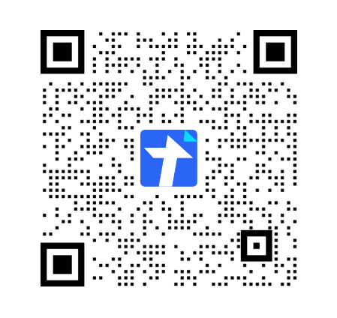
（二）请参会代表扫描下方二维码，提前通过网上报名系统进行报名、缴费及预定房间，会务费480元/人（含参会费、资料费、餐费等），交通、住宿自理（标间与大床房均为228元/间），按照规定回单位报销。

付款时请备注：社区专业委员会+单位+参会人员姓名。线上报名交费截止时间为8月10日，特殊情况下会务费可在现场交纳。
五、相关事宜
（一）发票事宜
本次会议费用全部开具电子票据，将在会后10个工作日内发送至电子邮箱，请自行下载打印。
- 证书事宜
参加换届选举会议后，当选人员可在本会官网会员服务栏目下通过会员申请系统完成委员注册并下载证书。
六、联系方式
社区专业委员会筹备组 徐晓慧（省疾控中心） 18853160218
山东省健康促进与教育学会 王雨晨 19286060112

山东省健康促进与教育学会网址：www.jiankangqilu.com
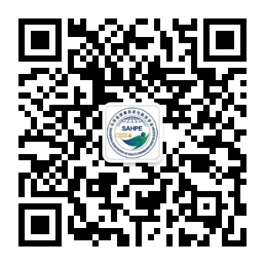
扫描下方二维码关注学会官方公众号
附件： 1.交通路线
- 案例撰写要求

山东省健康促进与教育学会
2026年7月29日
附件1：
交通路线

1.青州市北站（高铁站）—云河村（将军山庄东门）公交车26路车（发车时间8:00-18:00）至经济开发区医院转11路车至中心医院（古城）转9路车（发车时间6:20-18:25）至云河村（将军山庄东门），约需1小时30分钟。
出租车：50分钟（约27公里）
2.青州市站（火车站）：9路车（发车时间6:00-:18:30）至云河村（将军山庄东门），约需1小时10分钟。
出租车：30分钟（约19公里）

附件2：
案例撰写要求

一、撰写主题
案例应围绕社区健康教育与健康促进工作，选题可涵盖以下方向（包括但不限于）：
1.健康政策与环境。社区健康政策制定、健康支持性环境建设（如运动休闲场所、健康步道、健身设施等）；
2.健康社会建设。健康细胞工程推进、医养结合服务、“一老一小”健康管理、特殊人群照护、心理健康服务等；
3.社区健康教育服务。“互联网+健康教育”、医防融合模式、健康危险行为干预、慢性病管理、传染病防控宣教等；
4.健康文化建设。控烟宣传、健康科普活动、全民健身推广、志愿服务项目等。
二、内容与格式
1.围绕确定的主题，真实反映工作实践、创新举措或典型经验，做到主题突出、内容翔实、数据支撑、逻辑清晰。
2.案例应具有可推广性和借鉴意义，能够为其他地区或单位提供有益参考。
3.案例格式统一为工作背景、主要做法、工作成效、经验启示四部分。
4.案例所述工作须为2025年1月1日之后开展，内容真实可靠，不得虚构或夸大。
5.字数控制在2000字以内，可附相关图片（图片需配简短说明，插入文档相应位置）。
三、征集时间及评审
1.征集截止时间。案例报送截止日期为2026年8月7日（以邮件发送时间为准），逾期不予受理。
2.评审程序。专委会将组织相关领域专家成立评审组，严格遵循“公平、公正、公开”的原则进行综合评审。评审重点包括案例的创新性、实效性、规范性和推广价值。
3.交流展示。入选案例将在2026年社区专委会学术会议上进行交流。
四、注意事项
1.报送材料。案例需同时提交PDF版（含单位公章扫描页）和Word版，两份内容须一致。注明撰写人姓名、所在单位、联系人电话。
2.报送邮箱。请将案例材料发送至邮箱：cahcry2010@163.com，邮件主题请统一命名为“单位名称+案例题目”。

